福州文博中学2016-2017学年第二学期中/华-资*源%库
高二年级期中考数学科考试（文）（题目卷）
命题人：林海莺 审核人：邱建萍
（完卷时间：120分钟，总分：150分）
一 、选择题：（本大题共12小题，每小题5分，共60分。在每小题给出的四个选项中，只有一项是符合题目要求的。）
1．若复数满足$\frac{1}{2}$，（为虚数单位），则的虚部为( )
A. 4 B. C. D.
2．物体运动的方程为s＝t⁴－3，则t＝5时的瞬时速度为 ( )
A．5 B．25 C．125 D．625
3. 设$\sqrt{\text{13}}$，则“$P(G)=\frac{8}{\text{15}}$”是“$k=\frac{\text{40}×(4×\text{18}−2×\text{16})^{2}}{6×\text{34}×\text{20}×\text{20}}≈0\text{.}\text{7843}<2\text{.}\text{706}$”的 ( )
A．充分而不必要条件 B. 必要而不充分条件 C. 充要条件 D. 既不充分也不必要条件
4. 函数y＝3x－x³的单调递增区间是 ( )
A．(0，＋∞) B．(－∞，－1) C．(－1,1) D．(1，＋∞)
5. 已知等比数列的前三项依次为，，，则( )
A． B． C． D．
6. 函数y＝x²cos x的导数为 ( )
A．y′＝2xcos x－x²sinx B．y′＝2xcos x＋x²sin x
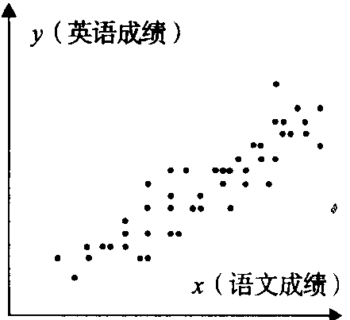
C．y′＝x²cos x－2xsin x D．y′＝xcos x－x²sin x
7. 为研究语文成绩和英语成绩之间是否具有线性相关关系，
统计两科成绩得到如图所示的散点图（两轴单位长度相

同），用回归直线＝bx＋a近似的刻画其相关关系，根
据图形，以下结论最有可能成立的是( )
A．线性相关关系较强，b的值为2．25
B．线性相关关系较强，b的值为0．83
C．线性相关关系较强，b的值为－0．87
D．线性相关关系太弱，无研究价值
8.在中，角的对边分别是，若，则（ ）
A． B． C． D．
9. 已知曲线的一条切线的斜率为，则切点的横坐标为（ ）
A．2或-3 B．2 C．4 D．e
10．极坐标方程表示的曲线为（ ）
A．极点 B．极轴 C．一条直线 D．两条相交直线
11. $F$是双曲线$\frac{x^{2}}{\text{16}}−\frac{y^{2}}{9}=1$的左焦点，在$x$轴上点$F$的右侧有一点$A$,以$\text{FA}$为直径的圆与双曲线左右两支在$x$轴上方的交点分别为$M,N$，则$\frac{\left|\text{FN}\right|−\left|\text{FM}\right|}{\left|\text{FA}\right|}$的值为（ ）
A. $\frac{4}{5}$ B. $\frac{5}{2}$ C. $\frac{5}{4}$ D. $\frac{2}{5}$
12．数列{a_{n}}满足a_{n+1}＋(－1)^{n} a_{n} ＝2n－1，则{a_{n}}的前60项和为 ( )
A.3690 B.3660 C.1845 D.1830

二、填空题：（本大题共4小题，每小题5分，中/华-资*源%库共20分。）
13.如果执行如图的程序框图，那么输出的值是____________中/华-资*源%库
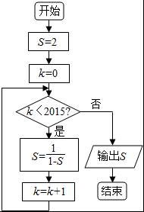
14．已知△ABC的三个内角A、B、C成等差数列，且边a=4，c=3，则b=_____________
15. 过点(3，－2)且与曲线(θ为参数)有相同焦点的椭圆方程是____________
16.已知函数的导函数为，若，则下列结论正确的是____________
①. 在单调递减 ②. 在单调递增
③. 在上有极小值 ④. 在上有极大值

三、解答题：（本大题共6小题，共70分，解答题应写出文字说明、证明过程或演算步骤）
17. （本题12分）
的内角A,B,C的对边分别为a,b,c,已知
（I）求C；
（II）若的面积为,求$Δ\text{ABC}$的周长．
18. （本题12分）
某数学教师对所任教的两个班级各抽取20名学生进行测试，分数分布如右表：
分数区间 | 甲班频率 | 乙班频率
$$[0,\text{30})$$ | 0.1 | 0.2
$$[\text{30},\text{60})$$ | 0.2 | 0.2
$$[\text{60},\text{90})$$ | 0.3 | 0.3
中/华-资*源%库$[\text{90},\text{120})$ | 0.2 | 0.2
$$[\text{120},\text{150}]$$ | 0.2 | 0.1
（Ⅰ）若成绩120分以上（含120分）为优秀，求从乙班参加测试的90分以上（含90分）的同学中，随机任取2名同学，求恰有1人为优秀的概率；
（Ⅱ）根据以上数据完成下面的×列联表：
在犯错概率小于0.1的前提下，你是否有足够的把握认为学生的数学成绩是否优秀与班级有关系？
 | 优秀 | 不优秀 | 总计
甲班
乙班
总计

≥
，其中

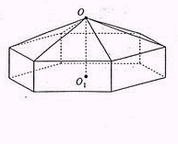
19. （本题12分）
（本小题满分12分）请您设计一个帐篷。它下部的形状是高为1m的正六棱柱，上部的形状是侧棱长为3m的正六棱锥（如右图所示）。试问当帐篷的顶点O到底面中心$O_{1}$的距离为多少时，帐篷的体积最大？

20.（本题12分）
已知函数$f(x)=x^{2}−2\text{ln}x$，$h(x)=x^{2}−x+a$
(Ⅰ)求函数$f(x)$的极值;
(Ⅱ)设函数$k(x)=f(x)−h(x)$,若函数$k(x)$在[1,3]上恰有两个不同的零点,求实数a的取值范围.

21.（本题12分）
已知点为抛物线的焦点,点在抛物线上,且.
(Ⅰ)求抛物线的方程;
(Ⅱ)已知点,延长交抛物线于点,证明:以点为圆心且与直线相切的圆,必与直线相切.

22.（本题10分）
已知极坐标系的极点与直角坐标系的原点重合，极轴与直角坐标系的x轴的正半轴重合．直线l的参数方程是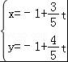（t为参数），曲线C的极坐标方程为ρ=sin（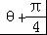）．
（Ⅰ）求曲线C的直角坐标方程；
（Ⅱ）设直线l与曲线C相交于M、N两点，求M、N两点间的距离．
福州文博中学2016-2017学年第二学期
高二年级期中考数学科考试（文）（答案）
（完卷时间：120分钟，总分：150分）
一、选择题：（本题共12小题，每小题5分，共60分）
得分

题号 | 1 | 2 | 3 | 4 | 5 | 6 | 7 | 8 | 9 | 10 | 11 | 12
答案 | B | C | A | C | C | A | B | B | B | D | A | D

二、填空题：（本题共4小题，每小题5分，共20分）
13. $\frac{1}{2}$. 14.$\sqrt{\text{13}}$ 15. ＋＝1 16. ④ .
三、解答题：（本题共6小题，共70分）
17.（本题12分）
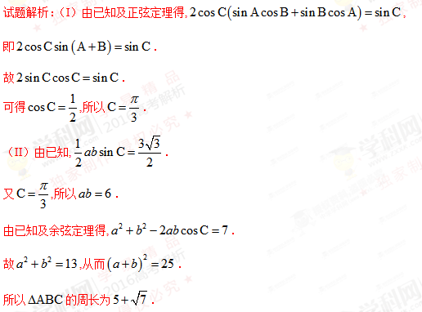
18.（本题12分）

解：（I）乙班参加测试的90分以上的同学有6人，记为A、B、C、D、E、F．
成绩优秀的记为A、B．
从这六名学生随机抽取两名的基本事件有：
{A，B}，{A，C}，{A，D}，{A，E}，{A，F}，{B，C}，{B，D}，{B，E}，
{B，F}，{C，D}，{C，E}，{C，F}，{D，E}，{D，F}，{E，F}共15个……3分
设事件G表示恰有一位学生成绩优秀，符合要求的事件有{A，C}，{A，D}，
{A，E}，{A，F}，{B，C}，{B，D}，{B，E}，{B，F}共8个…………5分
所以$P(G)=\frac{8}{\text{15}}$…………6分
（II）
 | 优秀 | 不优秀 | 总计
甲班 | 中/华-资*源%库4 | 16 | 20
乙班 | 2 | 18 | 20
$来&源：ziyuanku.com总计 | 6 | 34 | 40

…………8分
$k=\frac{\text{40}×(4×\text{18}−2×\text{16})^{2}}{6×\text{34}×\text{20}×\text{20}}≈0\text{.}\text{7843}<2\text{.}\text{706}$…………10分
在犯错概率小于0.1的前提下，没有足够的把握说明学生的数学成绩是否优秀与班级有关系．…………12分

19.（本题12分）
分析：本题应该先建立模型，再求体积的最大值。选择适当的变量很关键，设的长度会比较简便。
解：设,则由题设可得正六棱锥底面边长为（单位：m）。
于是底面正六边形的面积为（单位：m²）：
。
帐篷的体积为（单位：m³）：
求导数，得；
令解得x=-2(不合题意，舍去),x=2。
当1<x<2时，,V(x)为增函数；当2<x<4时，,V(x)为减函数。
所以当x=2时,V(x)最大。
答：当OO₁为2m时，帐篷的体积最大。

20. （本题12分）
解:(1)由题意知f′(x)=2x-Error: Reference source not found,x>0,令f′(x)=0,得x=1.1分
f′(x),f(x)随x的变化情况如下表所示:

x | (0,1) | 1 | (1,+∞)
f′(x) | - | 0 | +
f(x) | ↘ | 极小值 | ↗
所以f(x)的极小值为f(1)=1,无极大值. 6分
(2)因为k(x)=f(x)-h(x)=-2ln x+x-a,所以k′(x)=-Error: Reference source not found+1,x>0,
令k′(x)=0,得x=2.当x∈[1,2)时,k′(x)<0;当x∈(2,3]时,k′(x)>0.
故k(x)在[1,2)上单调递减,在(2,3]上单调递增,
所以Error: Reference source not found即Error: Reference source not found所以2-2ln 2<a≤3-2ln 3 12分

21、（本题12分）中/华-资*源%库
(I)由抛物线的定义得.
因为,即,解得,所以抛物线的方程为. 4分
(II)因为点在抛物线上,
所以,由抛物线的对称性,不妨设.
由,可得直线的方程为.
由,得,解得或,从而.
又,所以,,
所以,从而,这表明点到直线,的距离相等,
故以为圆心且与直线相切的圆必与直线相切.
解法二:(I)同解法一.
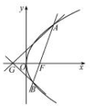
(II)设以点为圆心且与直线相切的圆的半径为.因为点在抛物线上,
所以,由抛物线的对称性,不妨设.
由,可得直线的方程为.
由,得,解得或,从而.
又,故直线的方程为,从而.
又直线的方程为,
所以点到直线的距离.
这表明以点为圆心且与直线相切的圆必与直线相切. 12分
22．（本题10分）
解：（1）将曲线C的极坐标方程化为ρ=sin（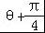）=cosθ+sinθ
两边都乘以ρ，得ρ²=ρcosθ+ρsinθ
因为x=ρcosθ，y=ρsinθ，ρ²=x²+y²代入上式，得方求曲线C的直角坐标方程为：x²+y²﹣x﹣y=0 4分
（2）直线l的参数方程是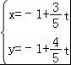（t为参数），消去参数t得普通方程：4x﹣3y+1=0，将圆C的极坐标方程化为普通方程为：x²+y²﹣x﹣y=0，
所以（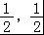）为圆心，半径等于
所以，圆心C到直线l的距离d=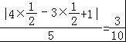
所以直线l被圆C截得的弦长为：|MN|=2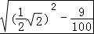=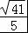．
即M、N两点间的距离为． 10分
页脚
页脚

